“Prestasi Mahasiswa Aqidah dan Filsafat Islam dalam Menggapai Beasiswa”
Oleh : Ahmad Kamaluddin
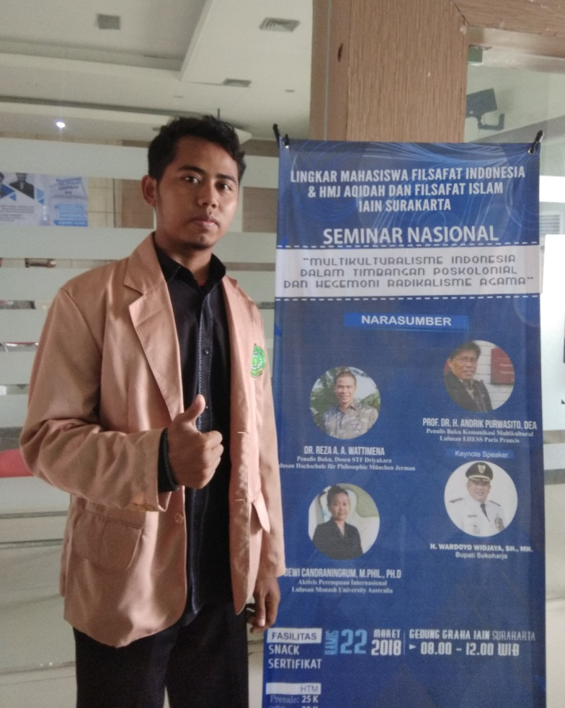
Nama saya Ahmad Kamaluddin biasa dipanggil Kamal. Saya adalah mahasiswa prodi Aqidah dan Filsafat Islam angkatan 2016 di IAIN Kudus. Sedikit cerita pengalaman saya dalam meraih beasiswa di dunia akademik. Mental dalam belajar saya sudah di tempa sejak saya kecil masih duduk dibangku sekolah dasar. Hal ini saya buktikan ketika duduk dibangku SMA dengan meraih beasiswa prestasi di dunia akademik pada setiap semesternya dan berturut-turut empat kali (bebas biaya sekolah) sampai saya lulus dan menjadi salah satu lulusan terbaik. Dan satu-satunya siswa yang berhasil mempertahankan dan meraih beasiswa prestasi akademik berturut-turut sampai empat kali. Dan saya pun sangat bersyukur kepada Allah SWT yang telah memberikan rahmatnya berupa kecerdasan ilmu pengetahuan.
Perburuan beasiswa saya pun berlanjut ketika saya beranjak masuk kuliah di Perguruan Tinggi untuk melanjutkan studi S1. Bahkan sebelum dibuka pendaftaran masuk Perguruan Tinggi Negeri saya pun sudah berburu informasi mengenai beasiswa. Dari saran guru, saya pun di suruh ikut beasiswa Bidikmisi di kampus Institut Agama Islam Negeri Kudus atau yang lebih dikenal IAIN Kudus. Awalnya saya mendaftar hanya iseng-iseng saja, dengan memenuhi beberapa syarat yang di ajukan oleh pihak kampus dalam menyeleksi calon penerima beasiswa. Ada 12 tahap seleksi yang harus saya lalui untuk bisa lolos, dan ketika pengumuman hasil seleksi kurang lebih 500 pendaftar penerima beasiwa hanya 85 yang lolos untuk menerima beasiswa. Tanpa saya sadari saya termasuk dari bagian yang lolos seleksi beasiswa tersebut, padahal sebelumnya saya sempat pesismis daan pasrah. Akan tetapi ini merupakan bentuk dari perjuangan dan doa yang selama ini saya lakukan seperti yang di sampaikan oleh Bang H.Rhoma Irama dalam lagunya “Perjuangan dan Do’a” yang menjadi Inspirasi saya dalam belajar.
Saya pun sempat tidak percaya setelah pengumuman seleksi, saya pun mengklarifikasi data ke bagian akademik kampus di Rektorat Lt.1, dan ternyata memang benar nama saya tertera di daftar penerima Beasiswa Bidikmisi. Rasa syukur saya kepada Allah SWT yang telah memberikan rahamatnya. Untuk selanjutnya saya pun membereskan dan melengkapi berkas-berkas data yang masih kurang untuk memenuhi persyaratan Beasiswa. Tidak sampai disitu perburuan saya dalam memburu beasiswa di semeter 2 saya sempat iseng-iseng ikut beasiswa dari GP Ansor dan tanpa saya duga saya kembali lagi lolos seleksi.
Itulah sedikit cerita pengalaman saya dalam memburu beasiswa di dunia akademik, semoga bisa menjadikan inspirasi atau memotivasi teman-teman untuk belajar. Mohon maaf kalo ada sombong-sombongnya sedikit sekedar mentransfer kenikmatan, namanya dalam Al-Qur’an “Tahadduts bin ni’mah” kalo engkau mendapatkan kenikmatan dari Allah SWT sebarkanlah kepada teman-teman.

